TX-KC101 IGBT驱动器
原理框图
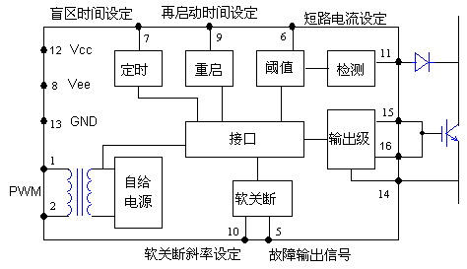
特点
- 单管大功率IGBT、MOSFET驱动器
- 无需隔离的辅助电源
- 工作占空比5－95％
- 关断时输出为负电平
- 过流时软关断，并封锁短路信号以执行一个完整的保护过程，如外部控制电路没有动作，则按用户设定的间隔重新启动
- 可按默认值直接使用，也可根据需要自行设置过流动作电压、死区时间、软关断的速度和故障后再次启动的时间。
应用
- 可驱动IGBT (200A/1200V或400A/600V) 一只
外形尺寸
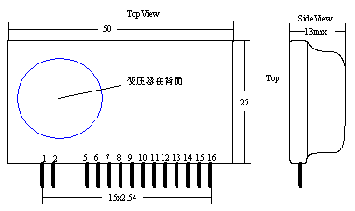
电性能参数(除另有指定外,均为在以下条件时测得:Ta=25℃, Vi=15V, fop=50KHz)
参数 | 符号 | 测试条件 | 最小值 | 典型值 | 最大值 | 单位
输入脉冲幅值(1) | Vi |  | 12 | 15 | 15.5 | V
输入电流(2) | Iin | CL=0 |  | 30 |  | mA
输入电流(2) | Iin | CL=57nF,fop=40KHz |  | 150 |  | mA
输出电压(8) | Voh | Rg=2.2Ω,CL=57nF | 14 | 14.5 | 15 | V
输出电压(8) | Vol | Rg=2.2Ω,CL=57nF | -8 | -8.5 | -11 | V
输出峰值电流 | Iohp | Rg=2.2Ω,CL=57nF |  | 5 |  | A
输出峰值电流 | Iolp | Rg=2.2Ω,CL=57nF |  | 5 |  | A
输出总电荷 | Qout |  |  | 1200 | 1600 | nC
绝缘电压 | Viso | 50Hz/1 min |  | 3500 |  | Vrms
工作频率(3) | fop | CL=57nF | 20 |  | 80 | KHz
最小工作脉宽 | Tonmin | CL=57nF | 0.9 |  |  | μS
最大工作脉宽 | Toffmin | CL=57nF | 0.9 |  |  | μS
上升延迟 | Trd | Rg=2.2Ω,CL=47nF |  | 0.25 | 0.3 | μS
下降延迟 | Tfd | Rg=2.2Ω,CL=47nF |  | 0.2 | 0.25 | μS
上升时间 | Tr | Rg=2.2Ω,CL=47nF |  | 0.3 | 0.4 | μS
下降时间 | Tf | Rg=2.2Ω,CL=47nF |  | 0.25 | 0.35 | μS
保护动作阈值(4) | Vn | 用户设置，典型值为缺省值 |  | 6.8 |  | V
保护盲区(5) | Tblind | 用户设置，最小值为缺省值 | 0.5 |  |  | μS
软关断时间(6) | Toff | 用户设置，最小值为缺省值 | 1 |  |  | μS
故障后再启动时间(7) | Trst | 用户设置，典型值为缺省值 |  | 1.2 | 10 | ms
故障信号延迟 | Tflt |  |  | 0.2 |  | μS
输出故障信号电流 | Iflt |  |  | 8 | 18 | mA
工作温度(3) | Top | fop=25KHz,CL=47n | -30 |  | 90 | ℃
存储温度 | Tst |  | -50 |  | 120 | ℃
说明
1. 即PWM前级IC的工作电压，参见图1、图2。一般应取15V；如取低限，仍可工作，只是输出的负压要降低到大致5V。也可根据用户要求定制。
2. 等效输入直流电流，参见图1。
3. 最高工作频率和最高工作温度是互相关联的，并与负载轻重有关。最高工作频率是在Ta=<55℃时达到的。温度过高、等效负载过大，会烧毁驱动器。如果负载较轻，也可以工作到150KHz。
4. 触发过流保护动作时的11脚对14脚的电压。当11脚对14脚(即IGBT的发射极)的电位升高到6.8V时启动内部的保护机制，在6、8脚间接一个电阻Rn可以降低过流保护的阈值，并在其上并联一个10nF的抗干扰电容。具体关系是Rn/Vn(KΩ/V)＝∞/6.8，220/6.3，100/5.9，68/5.5，47/5.1，36/4.8，27/4.4，22/4，18/3.7，15/3.4，12/3，10/2.7，8.2/2.4。为安全起见，用户调试时可以先接比预算值稍小的电阻，提高保护灵敏度。
5. 检测到IGBT集电极的电位高于保护动作阈值后到开始软关断的时间。因为各种尖峰干扰的存在，为避免频繁的保护影响开关电源的正常工作，设立盲区是很有必要的。表中数据是在11脚输入斜波信号作为模拟的集电极电压时得到的；对于工作中的突然短路故障，实际的盲区时间要比表中数据略大0.5μS左右。在7、8脚间接一个电容Cblind可以调大盲区时间，关系为Cblind/Tblind(pF/μS)＝0/0.5，22/1.3，47/2，68/2.8，100/4.6，150/7.2。为安全起见，用户调试使用时可以先接比预算值稍小的电容，提高保护灵敏度。
6. 驱动脉冲电压降到0电平的时间。在10、13脚接一个电容Coff，可加大软关断时间，关系为Coff/Toff(nF/μS)＝0/1，2.2/1.7，4.7/2.5，6.8/3.5,10/5.2，15/7.3。
软关断开始后，驱动器封锁输入PWM信号，即使PWM信号变成低电平，也不会立即将输出拉到正常的负电平，而要将软关断过程进行到底。软关断开始的时刻，驱动器的5脚输出低电平报警信号，可以接一个光耦，将信号传送给控制电路。
7. 短路故障发生后，驱动器软关断IGBT，如果控制电路没有采取动作，则驱动器再次输出驱动脉冲的间隔时间。在9、12脚接一个电容Creset，可延长再次启动的时间，关系为Creset/Trst(nF/mS)＝0/1.25，1/2.5，2/3.8，基本线性关系。电容Creset不宜超过10nF。
8. 输出负压与负载轻重有关，负载轻时负压高一点。
图2.应用连接图
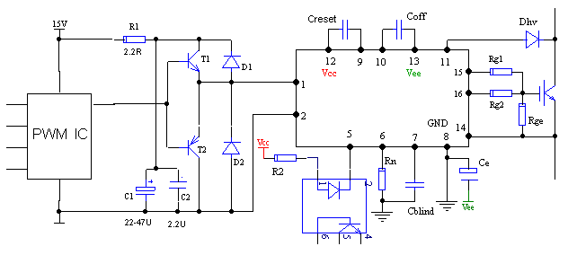
1. T1、T2可用>=2A/40V/60MHz的三极管，D1、D2最好用>=0.3A/25V的肖特基管。
2. C1可用>=22uF/25V电解,C2为1uF以上的CBB无感电容。
3. Ce可用10－33uF/25V电解，不宜超出此范围。
4. Rg1、Rg2＝2.2－22Ω。
5. Rge＝3.3－4.7KΩ，不宜超出此范围。
6. 选取故障输出光耦的串联电阻R2时，要考虑到5脚输出的低电平接近于驱动器内部的负电源Vee大致为-9V。
7. 隔离反馈二极管Dhv应选用高压快恢复管，如HER107、FUR1100等。
8. KC101短路保护特性的测试请参见：短路保护功能测试 。
9. 静态输出波形的测试请参见：正常输出波形的测试。
10. 考虑到较高频率下的应用，驱动器缺省设置的保护盲区和软关断时间都比较小，用户一般不应省略Cdead和Coff。
特别提醒：使用前，请仔细阅读使用说明。

管脚说明：
1、2：信号输入端。
3、4：空脚。
5：故障信号输出端。
6：过流时的集电极发射极电压设置端。
7：盲区时间设定端。
8：驱动器内部的参考地。
9：短路保护后再次启动时间设定端。
10：软关断时间设定端。
11：IGBT电流检测端，接IGBT的集电极。
12：驱动器内部的正电源端Vcc。
13：驱动器内部的负电源端Vee。
14：驱动器输出端，接IGBT的发射极。
15、16：驱动器输出端，其中15端输出正信号，16端输出负信号，接IGBT的栅极。
过流保护波形
